**Le hamster corrigé (302)**

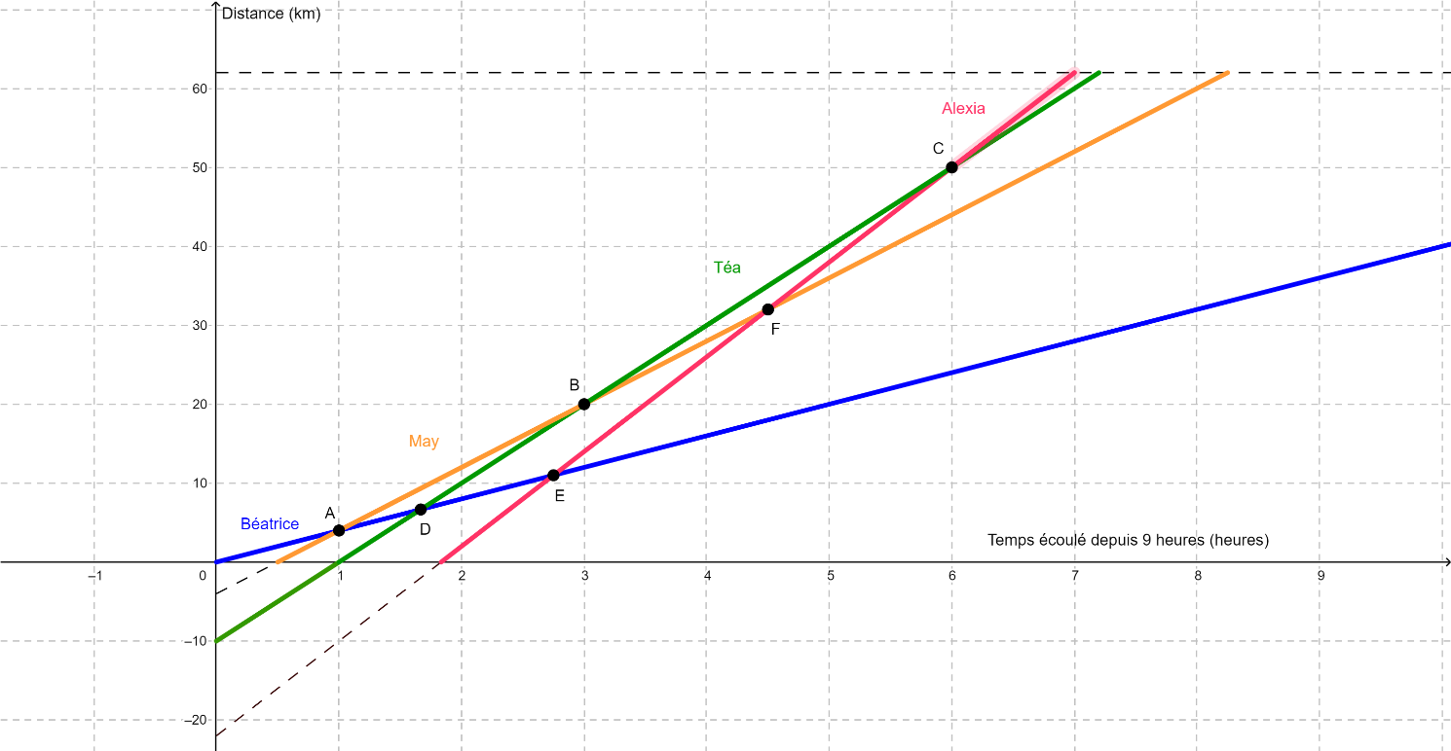

Victoria

Lucia

Delphine

Marie

**Étape # 1 (La droite de Marie)**

La règle est et elle est tracée en bleu

**Étape # 2 (La droite à Delphine)**

La règle est et elle est tracée en orange

Elle part avec 30 minutes de retard… Ne pas écrire :

30 minutes de retard, c’est 4 km perdus car avec une vitesse de 8 km par heure, 30 minutes correspondent à 4 km.

Il faut écrire :

**Étape # 3 (Marie rencontre Delphine au point A)**

On fait la comparaison :

On trouve :

heure (Il est donc 10 heures le matin)

km

Donc, à 10 heures, Delphine prend le hamster, au 4e kilomètre. Vas-y, Delphine, tu es capable!

**Étape # 4 (Lucia rencontre Marie au point D)**

Nous n’avons beaucoup d’informations pour trouver la règle de Lucia mais…

40 minutes après la rencontre de Marie et de Delphine, cela donne heures

Pour avoir le kilométrage, on remplace dans la règle de Marie car on connait cette règle :

km ou km

Nous avons les coordonnées du point D, c’est

**Étape # 5 (La droite à Lucia)**

Lucia part avec 10 km en retard, nous avons donc le point en plus du point D

Trouvons le taux de variation :

La règle est et elle est tracée en vert

**Étape # 6 (Lucia rencontre Delphine au point B)**

On fait la comparaison :

On trouve :

heures (Il est donc midi)

km

Donc, à midi, Lucia prend le hamster, au 20e kilomètre. Vas-y, Lucia, tu es capable!

**Étape # 7 (Victoria rencontre Marie au point E)**

Cela se passe au 11e kilomètre, donc

heures

Les coordonnées du point E sont (Il est 11h45 à ce moment, c’est presque midi)

**Étape # 8 (Victoria rencontre Delphine au point F)**

Cela se passe 105 minutes plus tard, c’est 1,75 heures et donc heures

On remplace par 4,5 dans la règle à Delphine

km

Les coordonnées du point F sont (Il est 1h30 à ce moment)

**Étape # 9 (La droite à Victoria)**

Nous avons les points et

On trouve en remplaçant :

La règle est et elle est tracée en rose

**Étape # 10 (Victoria rencontre Lucia au point C)**

On fait la comparaison :

On trouve :

heures (Il est donc 3 heures de l’après-midi)

km

Donc, à 3 heures, Victoria prend le hamster, au 50e kilomètre. Vas-y, Victoria, tu es capable!

**Étape # 11 (Victoria arrive chez Taliya)**

On remplace par 62

heures (Il est 4 heures de l’après midi)

**Étape # 12 (Les kilomètres pour chaque fille)**

Pour Marie : Jusqu’au 4e km km

Pour Delphine : Entre le 4e et le 20e km km

Pour Lucia : Entre le 20e et le 50e km km

Pour Victoria : Entre le 50e km et la fin km

C’est Lucia qui aura l’amour éternel de Cotonnelle! Et merci Taliya!

